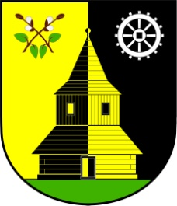
OBEC VLASTIBOŘICE
Vlastibořice 23, 463 44 Sychrov | info@vlastiborice.cz | www.vlastiborice.cz | Tel.: +420485 146 025

Protokol o schvalování účetní závěrky obce Vlastibořice

Předmětem schvalování je účetní závěrka obce Vlastibořice za rok 2015 sestavená k 31. 12. 2015 (dále jen „účetní závěrka“). Schvalování účetní závěrky bylo uskutečněno na zasedání zastupitelstva obce Vlastibořice konaném dne 8.6.2016 na základě podkladů dodaných od účetní obce, a to zejména {schvalované účetní závěrky, inventarizační zprávy, zprávy (auditora) o přezkoumání hospodaření, roční zprávy útvaru interního auditu, (dokladů o provedených opravách chyb zjištěných při přezkoumání hospodaření včetně jejich dopadu na schvalovanou účetní závěrku)} a dalších účetních záznamů vyžádaných zastupitelstvem.

Osoby, které rozhodovaly o schválení účetní závěrky dne 08.06.2016:

- Ing. Martin Beksa
- Stanislav Bittner
- Dušan Koutník
- Pavel Zeidler
- Zdeněk Sluka
- Blanka Menclová

Z celkového počtu členů zastupitelstva 7 bylo přítomno 6 členů.

Zastupitelstvo rozhodlo poměrem hlasů 6:6, že schvalovaná účetní závěrka poskytuje v rozsahu skutečností posuzovaných podle § 4 vyhlášky č. 220/2013 Sb. věrný a poctivý obraz předmětu účetnictví a finanční situace obce Vlastibořice (účetní jednotky) a účetní závěrku schvaluje, usnesením č.16/2016.

Vyjádření účetní obce k výroku o schválení účetní závěrky:
Účetní akceptovala schválení účetní závěrky bez připomínek.

